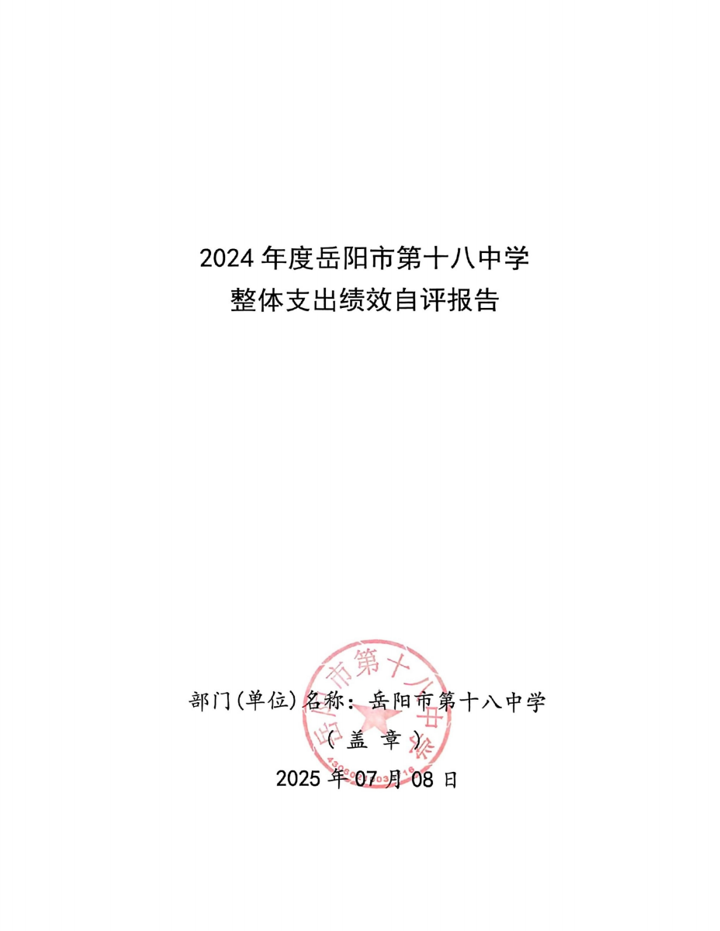

2024年度岳阳市第十八中学单位整体支出绩效自评报告

- 单位基本情况
（一）职能职责
1、贯彻执行国家教育方针政策，深化教育改革，加强教育教学工作，稳步提高教学质量，发展素质教育，促进教育事业的发展。
2、加强师德师风建设，树立以人为本，依法治教，以德执教的理念，强化师德素养，提高教师教书育人的能力。
3、加强学校预算资金的管理和使用，做好后勤保障管理工作，为师生提供良好的教学工作环境。
4、保证合理的校园基础建设和教学设备投入，为学校教学教研提供良好的工作条件。
（二）机构设置
本部门内设机构包括：办公室、教务处、政教处、总务处、工会、年级组。根据编办核定，我校共有教职工272人，其中：在职编制148人；离退休124人。其中：事业编制职工148人。
（三）年度工作内容
1：完成年初既定学生招生工作，引进优质教师，开展教师培训工作，建立优质的师资队伍；落实“双减”任务，减轻学生过重作业负担和校外培训负担。
2：加强教学常规检查。每学期定期进行2次备、教、批、辅检查，并对检查出的问题及时回头看，不定期抽查更是常态。督促教师们严谨对待教学工作的每一个环节，从备课、授课到课后辅导等，保证教学过程的规范性和科学性。
3：开展各项教研活动，持续提高教学质量。积极开展课题为主的教研活动和教学竞赛，完成论文的撰写，提升教师整体素质。
4：组织开展各类教学实践活动，如公开课、示范课、观摩课等，为教师提供交流学习的平台。通过教学实践活动，促进教师之间的相互学习和借鉴，不断提升教师的教学水平和教学能力。
5：建立健全教学质量监测体系，定期组织单元测试、期中期末考试等，及时了解学生的学习情况和教学效果。通过对监测数据的分析和研究，找出教学中存在的问题和不足，为教学改进提供依据。
二、 一般公共预算支出情况
（一）基本支出情况
一般公共预算基本支出2024年度总支出3334.40万元，其中：
人员经费2885.30万元：包括基本工资814.10万元；津贴补贴4.65万元；奖金468.07万元；伙食补助费57.20万元；绩效工资393.55万元；机关事业单位基本养老保险缴费243.89万元；职工基本医疗保险缴费100.07万元；其他社会保障缴费235.06万元；住房公积金180.21万元；退休费377.57万元；抚恤金4.81万元；奖励金6.12万元。
公用经费449.10万元：包括办公费7.13万元；印刷费24.23万元；咨询费0.24万元；水费17.95万元；电费32.82万元；邮电费0.37万元；物业管理费25.58万元；维修（护）费30.71万元；培训费8.89万元；专用材料费236.04万元；劳务费14.97万元；工会经费40.57万元；专用设备购置9.60万元。
- 项目支出情况
一般公共预算项目支出2024年度总支出67.17万元，其中：
专用设备购置67.17万元。
三、政府性基金预算支出情况
本单位2024年年度政府性基金预算支出0万元。
- 国有资本经营预算支出情况
本单位2024年年度国有资本经营预算支出0万元。
- 社会保险基金预算支出情况
本单位2024年年度社会保险基金预算支出0万元。
- 单位整体支出绩效情况
为深入贯彻落实全面实施预算绩效管理的要求，建立科学、合理的预算支出绩效评价体系，提升财政资源配置效率与使用效益，特对第十八中学单位整体支出绩效情况进行全面剖析。旨在清晰呈现学校资金使用的全过程及效果，为后续优化管理提供有力依据。
（一）产出指标完成情况分析
- 数量指标
（1）德育处精心组织举办了“坚守弘仁使命、打造正雅班级”的主题班会竞赛活动，共有14位班主任参赛，参与听课达100多人次；每两个星期召开一次班主任工作会，每学期进行4次班主任工作经验交流和培训会。
（2）培养优秀的学生干部，通过学生会日常工作，积极落实《十八中文明班级评比细则》，不仅可以锻炼学生的自主管理能力，还能通过他们在学生群体中发挥榜样示范作用，带动全体同学积极参与到德育实践中来。
2、质量指标
一、加强教学常规检查。每学期定期进行2次备、教、批、辅检查，并对检查出的问题及时回头看，不定期抽查更是常态。督促教师们严谨对待教学工作的每一个环节，从备课、授课到课后辅导等，保证教学过程的规范性和科学性。
二、常态化教学督导，抓实教学日常管理。
（1）“实”抓教研组、备课组、班科组。3位校级领导蹲点3个年级组，10名行政干部蹲点10个教研组，安排行政干部蹲点存在“疑难杂症”的重点班级，督促教学教研活动有序开展。
（2）“严”守课堂，行政人员推门听课。一听课堂教学，二查教案、作业，三问学生听课的感受，四看学生知识掌握情况。全年行政听课1200余节，评课900余节。及时发现教学过程中存在的问题并加以解决，并制订课堂教学制度、评课制度、评教制度等，确保教学工作按计划有序推进，保障教学质量的稳定性。
三、注重扶优辅潜工作。关注到不同层次学生的学习需求，教务处制订了如扶优辅潜工作方案，让优秀学生能够更上一层楼，同时帮助学习有困难的学生跟上整体教学进度。同时各个备课组依据我校学生实际情况，量体裁衣，自编校本资料28本，既符合学情，又减轻了学生的学习负担，促进教学质量稳步提升。
四、加强教师培训，是助推教师专业成长的有效途径。全年共派出43人次教师外出学习，开拓视野，更新观念；与上塔市镇中心学校开展了8个学科的“同课异构”活动；承办“岳阳楼区第十四届金钥匙教学竞赛数学学科赛点”工作、“初中语文名师工作室新秀教师教学基本功竞赛”等活动。通过参加各类培训活动，教师们可以学习到最新的教育理念、教学方法和学科知识，不断更新自己的知识储备，提升教学技能，更好地适应新时代教育教学的要求。
3、时效指标
及时完成春、秋两季的教学计划。
- 成本指标
全年经费开支控制在预算以内。
（二）效益指标完成情况分析
1、经济效益
不适用。
2、社会效益
结合重大节日、纪念日，积极开展主题教育活动，如3.5学雷锋教育，3.12植树节环保教育，4.5日清明节9.18纪念日进行追思先烈爱国教育，5.1劳动教育，5.12日母亲节9.10日教师节感恩教育，5.25心理健康教育，6.10端午节9.17中秋节传统文化教育，6.26禁毒日法制教育，9.30日烈士纪念日12.13国家公祭日国防教育，12.4国家宪法日法治教育。让学生在特定的氛围中深刻感受和领悟中华民族优秀传统文化、革命精神以及社会主义核心价值观等，增强学生的民族自豪感、爱国主义情怀和社会责任感，使德育工作更加生动形象、深入人心。
3、生态效益
无污染。
4、可持续影响
稳步提高教育质量，培植学校特色，打造学校品牌，促进教育事业持续发展。
- 社会公众满意度
学生满意度97%，家长满意度97%，教职工满意度97%。
- 存在的问题及原因分析
1.预算编制准确性有待提高：虽然学校在预算编制过程中，充分考虑了各项工作的实际需求，但由于教育教学工作的复杂性和不确定性，部分预算项目的编制仍存在一定偏差。
2.预算项目细化程度不够：部分预算项目在编制时，没有进行充分的细化和分解，导致在预算执行过程中，难以对具体支出进行有效的控制和管理。
八、下一步改进措施、工作建议
1.加强预算编制的准确性：在预算编制前，组织相关部门对教育教学工作进行深入调研和分析，充分考虑各项工作的实际需求和可能出现的变化因素，提高预算编制的科学性和准确性。同时，加强与财政部门的沟通协调，及时了解财政政策和资金安排情况，确保预算编制与财政政策相衔接。
2.细化预算项目编制：对所有预算项目进行充分的细化和分解，明确各项支出的具体内容、标准和金额，为预算执行和控制提供详细的依据。在编制教学业务费预算时，要根据教学活动的实际情况，制定详细的费用标准和支出明细，严格控制各项教学活动的费用支出。
九、单位整体支出绩效自评结果拟应用和公开情况
建立了与部门预算相结合的结果应用机制，强化评价结果在部门预算编制和执行中的应用。实现绩效评价结果在部门预算编制和执行中的应用，实现绩效评价与部门预算的有机结合，促进财政资金的合理分配与有效使用。同时将部门整体支出绩效自评报告在单位门户网站上进行公开，广泛接受社会监督。
- 其他需要说明的情况
无

附件：1、单位整体支出绩效评价基础数据表
2、单位整体支出绩效自评表

附件1
2024年度预算单位整体支出绩效评价基础数据表

预算单位名称 | 岳阳市第十八中学
财政供养人员情况(人) | 编制数 |  | 2024年实际在职人数 |  | 控制率
财政供养人员情况(人) | 148 |  | 156 |  | 105.41%
经费控制情况(万元) | 2023年决算数 |  | 2024年预算数 |  | 2024年决算数
三公经费 | 0 |  | 0 |  | 0
1、公务用车购置和维护经费 | 0 |  | 0 |  | 0
其中：公车购置 | 0 |  | 0 |  | 0
公车运行维护 | 0 |  | 0 |  | 0
2、出国经费 | 0 |  | 0 |  | 0
3、公务接待 | 0 |  | 0 |  | 0
项目支出： | 8.24 |  | 0 |  | 67.17
1、业务工作经费 | 8.24 |  | 0 |  | 67.17
2、运行维护经费 | 0 |  | 0 |  | 0
3、区级专项资金(一个专项一行) | 0 |  | 0 |  | 0
4、上级转移支付(一个专项一行） | 0 |  | 0 |  | 0
公用经费 | 263.29 |  | 194.30 |  | 449.10
其中：办公经费 | 9.71 |  | 7.00 |  | 7.13
水费、电费、差旅费 | 48.40 |  | 47.00 |  | 50.76
会议费、培训费 | 17.65 |  | 8.80 |  | 8.89
政府采购金额 | 85.98 |  | 122.70 |  | 100.55
部门基本支出预算调整
楼堂馆所控制情况  (2023年完工项目) | 批复规模  (m²) | 实际规  模(m²) | 规模控制率 | 预算投资  (万元) | 实际投资  (万元) | 投资概  算控制率
厉行节约保障措施 | 坚持开展宣传教育、建全工作机制、建章立制、监督检查、加强管理
说明：“项目支出”需要填报基本支出以外的所有项目支出情况，“公用经费”填报基本支出中的一般商品和服务支出。

填表人：刘郁芳 联系电话：13786015080 填报日期：2025年7月8日
附件 2
2024 年度预算单位整体支出绩效自评表

预算单位名称 |  |  | 岳阳市第十二中学
年度预  算申请  (万元) |  |  | 年初预算数 | 全年预算数 | 全年执行数 | 分值 | 执行率 | 自评得分
年度预  算申请  (万元) | 年度资金总额 |  | 2784.76 | 3408.57 | 3401.57 | 10 | 99.79% | 9.98
年度预  算申请  (万元) | 按收入性质分： |  |  |  | 按支出性质分：
年度预  算申请  (万元) | 其中： 一般公共预算：3063.76 |  |  |  | 其中：基本支出：3334.40
年度预  算申请  (万元) | 政府性基金拨款：0.00 |  |  |  | 项目支出：67.17
年度预  算申请  (万元) | 纳入专户管理的非税收入拨款：0.00
年度预  算申请  (万元) | 其他资金：344.81
年度总体目标 | 预期目标 |  |  |  | 实际完成情况
年度总体目标 | 目标1：购置相关仪器设备，保证教学质量。  目标2：做好后勤保障管理工作，解决师生后顾之忧，为师生提供良好的教学环境。  目标3：引进优质教师，开展教师培训工作，建立优质的师资队伍。  目标4：丰富学生课外活动，拓展学生课外知识，调整学生学习心态，秉持以人为本的教育方式。  目标5：落实“双减”任务，减轻学生过重作业负担和校外培训负担。 |  |  |  | 目标1：及时购置教学设备，保证教学质量。  目标2：我校通过组织教师学习“中央八项规定精神”进一步规范教师从教行为，155名教职员工签订了《师德师风责任状》，积极营造风清气正的教育教学环境，力争创建清廉学校，让教育回归本质，真正做到教书育人。  目标3：全年共派出43人次教师外出学习，开拓视野，更新观念；与上塔市镇中心学校开展了8个学科的“同课异构”活动；承办“岳阳楼区第十四届金钥匙教学竞赛数学学科赛点”工作、“初中语文名师工作室新秀教师教学基本功竞赛”等活动。  目标4：开展了《五百年来王阳明》整本书阅读、师生共读一本书活动、班级读书交流、制作读书小报、阅读世界名著《西游记》、评选阅读之星、图书跳蚤市场等一系列活动。丰富多彩的读书活动，培养了学生的阅读习惯，让学生体验到了读书的乐趣，也营造了浓厚的书香氛围。  目标5：积极落实“双减”政策，严格控制学生作业总量。
绩效指标 | 一级指标 | 二级指标 | 三级指标 | 年度指标值 | 实际完成值 | 分值 | 自评得分 | 偏差原因分析及改进措施
绩效指标 | 产出指标  (50 分) | 数量指标 | 完成在校学生在的智体美劳全面培养与教育 | 2123人 | 2123人 | 10 | 10
绩效指标 | 产出指标  (50 分) | 数量指标 | 行政听课 | ≥1200节 | 1200节 | 10 | 10
绩效指标 | 产出指标  (50 分) | 质量指标 | 校园修缮完成率 | ≤100% | 95% | 6 | 5.5
绩效指标 | 产出指标  (50 分) | 质量指标 | 安全教育宣传覆盖率 | ≧100% | 100% | 8 | 8
绩效指标 | 产出指标  (50 分) | 时效指标 | 及时发放教职工待遇 | 及时 | 及时 | 8 | 8
绩效指标 | 产出指标  (50 分) | 成本指标 | 全年经费开支控制在预算内 | 控制在预算内 | 控制在预算内 | 8 | 8
绩效指标 | 效益指标  （30 分） | 经济效益指标 | 不适用 | 不适用 | 不适用 | 0 | 0
绩效指标 | 效益指标  （30 分） | 社会效益指标 | 提高教师队伍建设，提高教育教学质量 | 较上年提升 | 较上年提升 | 10 | 9.6
绩效指标 | 效益指标  （30 分） | 生态效益指标 | 通过学校的宣传教育，提高全体教职人员及学生的生态保护意识 | 有所提高 | 有所提高 | 10 | 9.8
绩效指标 | 效益指标  （30 分） | 可持续影响指标 | 教育事业持续发展 | 持续发展 | 持续发展 | 10 | 9.6
绩效指标 | 满意度  指标  （10 分） | 服务对象  满意度指标 | 学生满意度 | ≥95% | 97% | 3 | 3
绩效指标 | 满意度  指标  （10 分） | 服务对象  满意度指标 | 家长满意度 | ≥95% | 97% | 4 | 4
绩效指标 | 满意度  指标  （10 分） | 服务对象  满意度指标 | 教职工满意度 | ≥95% | 97% | 3 | 3
总分 |  |  |  |  |  | 100 | 98.48

填表人：刘郁芳 联系电话：13786015080 填报日期：2025年7月8日

